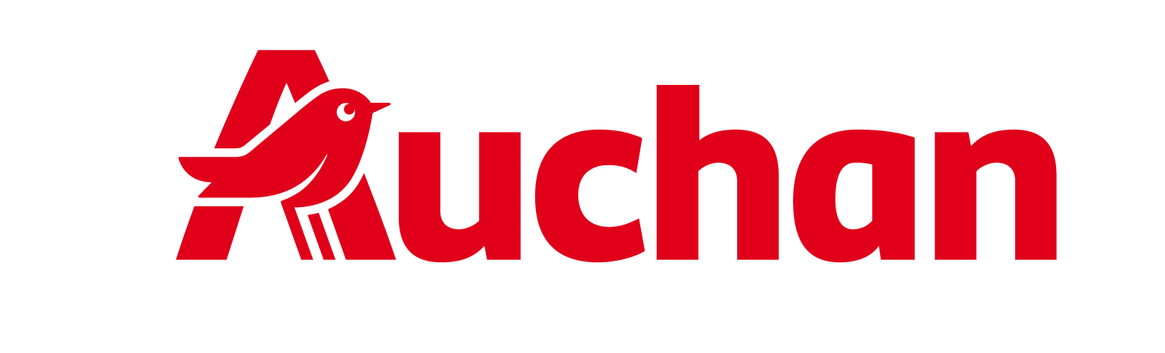

Weekendowa promocja paliw trwa. Pb95 za 7,55 zł/l na stacjach Auchan

Dyskusje o cenach paliw nie milkną, a na stacjach Hyperoil trwają również weekendowe promocje. Sieć po raz kolejny obniża ceny tankowania – w dniach 11-12 września kierowcy zatankują benzynę Pb95 za 7,55 zł za litr.

Koszty tankowania wciąż pozostają ważnym tematem dla kierowców, szczególnie przy codziennych dojazdach do pracy, szkoły czy podczas weekendowych podróży. Auchan kolejny raz odpowiada na te potrzeby, oferując niższą cenę paliwa na swoich stacjach i kontynuując cykl weekendowych promocji.

W dniach 11-12 września kierowcy zatankują benzynę Pb95 za 7,55 zł/litr na stacjach Hyperoil objętych promocją. To kolejna odsłona weekendowej akcji, dzięki której klienci mogą ograniczyć codzienne wydatki związane z użytkowaniem samochodu.

Promocja wpisuje się jednocześnie w konsekwentnie realizowaną przez Auchan strategię atrakcyjnych cen. Jej skuteczność znajduje odzwierciedlenie także w niezależnych zestawieniach rynkowych – kolejny miesiąc z rzędu sieć znalazła się na pozycji lidera rankingu najtańszych sieci handlowych przygotowywanego przez ASM Group.

Cena promocyjna obowiązuje na stacjach paliw Hyperoil zlokalizowanych przy sklepach Auchan w: Białymstoku (ul. Hetmańska i Produkcyjna), Bielsku-Białej, Bydgoszczy, Gdańsku, Gliwicach, Kobierzycach (k. Wrocławia), Krakowie, Legnicy, Lublinie, Łomiankach, Nowej Wsi, Piasecznie, Poznaniu, Rumi, Sosnowcu, Swadzimiu (k. Poznania), Szczecinie (Ustowo), Wałbrzychu, Warszawie (ul. Górczewska i Modlińska), Wrocławiu i Żorach.

